Scaricare Cmap sul proprio PC

Doppio clic su IHMC Public Cmaps

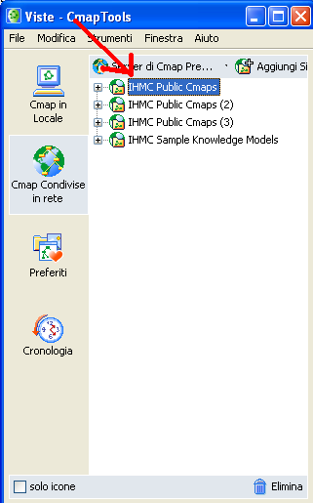

Scorri le cartelle fino ad individuare CMC_08

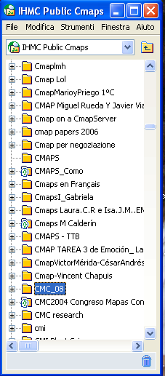

Doppio clic sulla cartella per far comparire la CMC

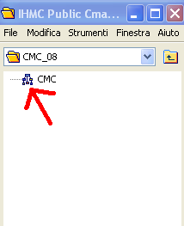

Auando ti chiede ID e PW
ID=etutor PW=cattolica08

